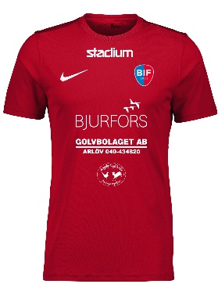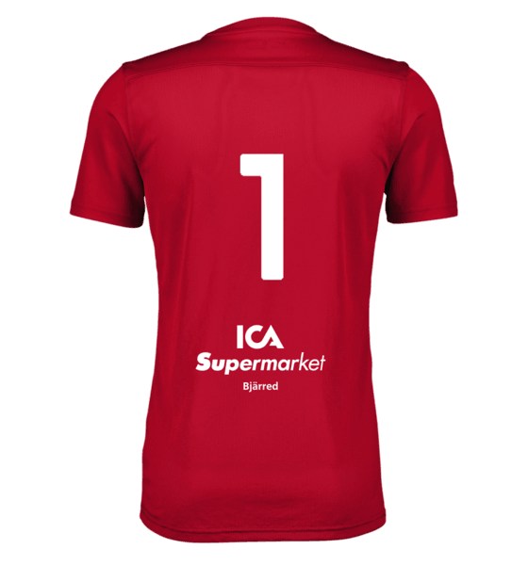

NIKE Park Vii Ss Jsy (junior) Teampris 219:- 249:-

NIKE Park Vii Ss Jsy (senior) Teampris 269:- 309:-
- Träningströja/matchtröja
- Juniorstorlekar och herrstorlekar
- Tajtare passform
- Dri-FIT; fukttransporterande material
- Ventilerande meshpanel i ryggen
- 100% återvunnen polyester
- Storleksguide: XS=122-128, S=128-137, M=137-147, L=147-158, XL=158-170

